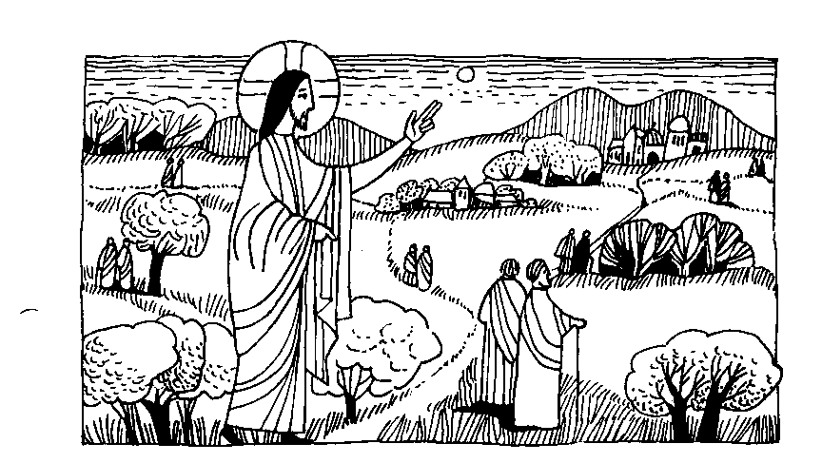

31. Sonntag im Jahreskreis C Mk. 16, 15 - 20
Nr. 52

Verkündet der ganzen Schöpfung das Evangelium
Jesus sprach zu seinen Jüngern: „Gehet hinaus in die ganze Welt und verkündet der ganzen Schöpfung das Evangelium. Wer glaubt und sich taufen läßt, wird gerettet, wer aber nich glaubt, wird verurteilt werden. Und diese Zeichen werden geschehen wo Menschen glauben: In meinem Namen werden sie Dämonen austreiben; sie werden in anderen Sprachen reden; wenn sie Schlangen anfassen oder tödliches Gift trinken, wird es ihnen nicht schaden. Sie werden Kranken die Hände auflegen uns sie gesund machen ..." Sie aber zogen aus und predigten überall. Der Herr stand ihnen bei und bekräftigte ihr Wort durch die Zeichen, die er geschehen ließ.
Für mein Leben
Ich will immer glücklich sein, daß ich ein Katholik sein darf und aus Dankbarkeit meinen Glauben auch weitergeben.
Lied
Fest soll mein Taufbund immer stehn,
ich will die Kirche hören.
Sie soll mich allzeit gläubig sehn
und folgsam ihren Lehren.
Dank sei dem Herrn, der mich aus Gnad in seine Kirch berufen hat;
nie will ich von ihr weichen! Gotteslob 848

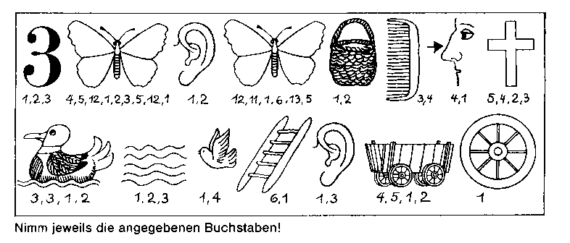

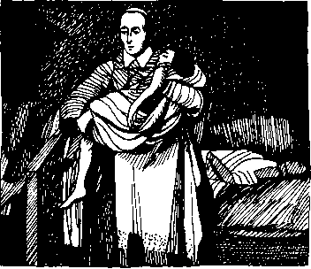
4. November — Karl Borromaus Mit 22 Jahren Kardinal
Karl Borromäuswurde 1538 auf der Burg der Borromaer am Lago MaggiOre geboren- Er ging schon mit 14 Jahren auf die Hochschule, mit 21 Jahren war er Doktor der Rechtswissenschaft. Ein Bruder seiner Mutter wurde Papst. es war Papst Pius IV. Von der Tüchtigkeit seines Neffen war er so überzeugt, daß er den erst 22jährigen zum Erzbischof von Mailand und zu seinem Kardinalstaatssekretär ernannte.
Einen fleißigeren Kardinalstaatssekretär hätte sich der Papst kaum aussuchen können 20 Stunden arbeitete er jeden Tag. und nur vier Stunden schlief er Dabei lebte er bescheiden wie ein Mönch Den Römischen Katechismus. ein neues Meßbuch und Brevier sowie die lateini-
sche Bibel, diesogenannte Vulgata hat er mitherausgegeben.
Mit dem religiösen Leben war es damals in Mailand schlecht bestellt. Viele Kirchen waren verwahrlost. Wer einmal im Jahre zu den Sakramenten ging, wer das Vaterunser und die zehn Gebote aufsagen konnte, den hielt man schon für fromm. Es gehörte viel Geduld dazu, solche Schwierigkeiten zu überwinden. Erzbischof Karl richtete Schulen ein. Er sorgte, daß tüchtige Priester herangebildet wurden, und ließ Exerzitien abhalten. Aber das alles hätte nicht geholfen die Diözese zu erneuern, wenn Erzbischof Karl nicht ganz besonders ein Bischof der Armen gewesen wäre Während einer Hungersnot speiste ertäglich 3000 Personen. Allesgab er her, so daß er manchmal nicht einmal für sich und seine Hausgenossen das Wichtigste hatte.
Als die Pest ausbrach und die Meisten vor dieser Krankheit flohen, blieb der Bischof zurück und wurde für die Kranken und Sterbenden zum rettenden Engel. Er baute sechs neue Krankenhäuser. Sein ganzes persönliches Hab und Gut gab er den Armen und Kranken. Pestkranke, die auf der Straße zusammenbrachen, trug er auf eigenen Händen ins Krankenhaus. Kein Wunder, daß das Volk diesen Bischof besonders gern hatte. Es bewunderte auch den großen Marienverehrer, der, wo immer er sich befand, niederkniete, sobald der Engel des Herrn läutete. Um die furchtbare Pest zum Stillstand zu bringen gelobte er, eine Fußwallfahrt zum hl. Grabtuch nach Frankreich zu machen. Die Pest hörte auf. Um dem erschöpften Kardinal den Weg Ober die Alpen zu ersparen, ließ der Herzog von Savoyen ihm das Grabtuch nach Turin entgegenbringen, wo es seitdem verehrt wird. Die Trauer war groß, als Karl an den Folgen eines heftigen Fiebers am 3 November 1584 starb. Er war erst 47 Jahre alt.

Mein Wochenvorsatz zum Heiligen Jahr:
Ich will Freunde zum gemeinsamen Gebet oder zu einem Gottesdienst einladen.
ISO 01 MO OlDie 0 Mi Q Do Q Fr or§i

Rätsellösung von Nr. 51. Wer sich selbst erhöht, wird emedrigt. wer sich selbst erniedrigt, wird erhöhl
Zu beziehen beim Kath Plarramt St. Bruder Klaus 8000 München 83, Putzbrmaner Straße 272

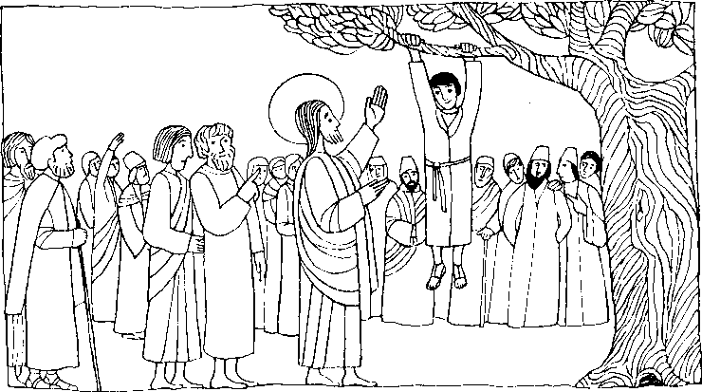
Nr.56 31. Sonntag im Jahreskreis C
Lk. 19, 1 — 10
Der Menschensohn ist gekommen, um das Verlorene zu suchen und zu retten
Jesus kam nach Jericho. Dort wohnte ein Mann, der Zachäus hieß. Er wollte Jesus unbedingt sehen; er war klein, darum lief er voraus und stieg auf einen Feigenbaum. Als Jesus dorthin kam, schaute er hinauf und sagte zu ihm: Zachäus, komm schnell herunter! Denn heute soll ich bei dir einkehren. Da stieg er schnell hinunter und nahm Jesus freudig bei sich auf. Als die Leute das sahen, murrten sie alle und sagten: Bei einem Sünder ist er zu Gast. Zachäus aber wandte sich an den Herrn und sagte: Herr, sieh doch, die Hälfte meines Vermögens geb' ich den Armen, und wenn ich von jemand zu viel gefordert habe, erstatte ich es ihm vierfach. Da sagte Jesus zu ihm: Heute ist in dieses Haus das Heil gekommen; auch dieser Mann ist ein Sohn Abrahams. Denn der Menschensohn ist gekommen, um das Verlorenezu suchen und zu retten.
Für mein Leben: Auch ich will Jesus immer mit großer Freude aufnehmen, wenn er in der hl. Kommunion zu mir kommt, denn ich weiß, daß er mich trotz meiner Fehler und Schwächen sehr liebt.
Kommuniongebet: 0 mein Heiland, großer König, du bist bei mir eingekehrt; freudig trag ich dich im Herzen, dem die ganze Welt gehört.

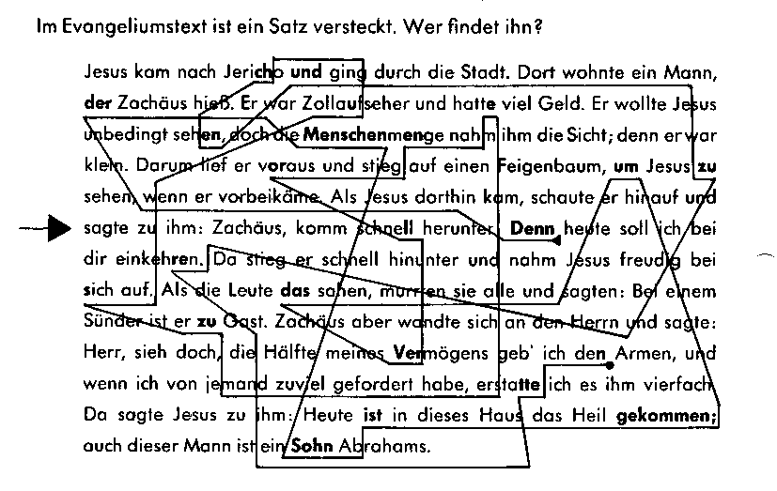
Unsere Kurzgeschichte
Wie Beppo sich nach der heiligen Kommunion sehnte
Beppo, der spätere Popst Pius X., kom eines Toges in den Pfarrhof von Riese, seiner Heimotgemeinde. Der Bischof kom gerode von der Firmung zurück. An ihn wandte sich Beppo mit der Froge: "Können Sie mir sagen, weshalb die Kinder worten müssen bis sie olt sind, um die erste hl. Kommunion empfangen zu dürfen". Der Bischof lächelte: „Wie olt bist du denn?" "Elf Jahre und einige Tage". „Donn host du zwor gebeichtet, bist aber noch nicht genügend unterrichtet um dos größte der Sakramente zu empfangen!' — „Ich weiß, daß die Hostie Jesus ist ... weiß, doß er mich liebt und daß ich ihn liebe... Ich weiß, daß wir beide uns donoch sehnen, beisommen zu sein ... Braucht man noch mehr zu wissen, Monsignore?" „Vielleicht hast du recht, mein Kleiner. Aber ich kann nichts ändern. Du müßtest den hl. Voter fragen ..."
„Willst du Priester werden?" „Ja", sagte Beppo sehr leise. „Wer weiß, dann wirst du vielleicht eines Tages Papst... und donn wirst du das alles ändern, nicht wohr ...?" „Monsignore" wagte er zu beharren, können Sie mir nicht ein oder zwei Johre schenken?" Die Kinder durften damols erst mit 13 Jahren zur ersten hl. Kommunion gehen.
"Ich will mir die Soche überlegen und der Herr Pfarrer wird dir meinen Entschluß mitteilen". Bald darouf sogte der Pfarrer zu Beppo: „Du darfst nun schon on Ostern zum Tisch des Herrn gehen°. Beppo war überglücklich und eilte heim, um die Nachricht seinen Eltern zu überbringen. Aus: „Ein weißes Gewond für Beppo"

an uns • Gebetsmeinung 1

0745
3RiEF An

Priman
1 Lactura
Sab 11.23,12
P ero a todos perdonas, porque son tuyos, Sefior, amigo de la vida. En todas las cosas estä tu soplo incorruptible. Por eso °eiliges poco a poco a los que caen; a los que pecan les recuerdas au pecado, para que se conviertan y crean en ti, Seitor.
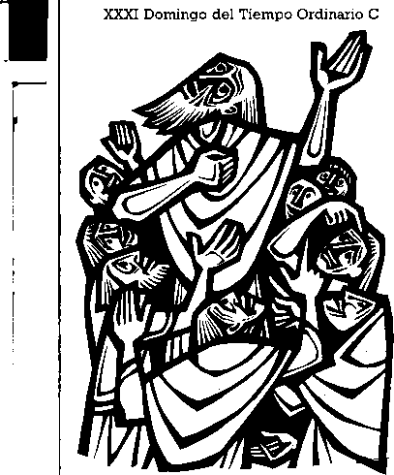
XXXI Domingo del Tempo Ordinario C
unlZweite Lesung
32 Sonntag im Jahreskreis C
Bruder! Jesus Christus, unser Herr, und Gott, unser Vater, der uns seine Liebe zugewandt und uns in seiner Gnade ewigen Trost und sichere Hoffnung geschenkt hat, tröste euch und gebe euch Kraft zu jedem guten Werk und Wort. (2 Thess 16-17)

4
14.1

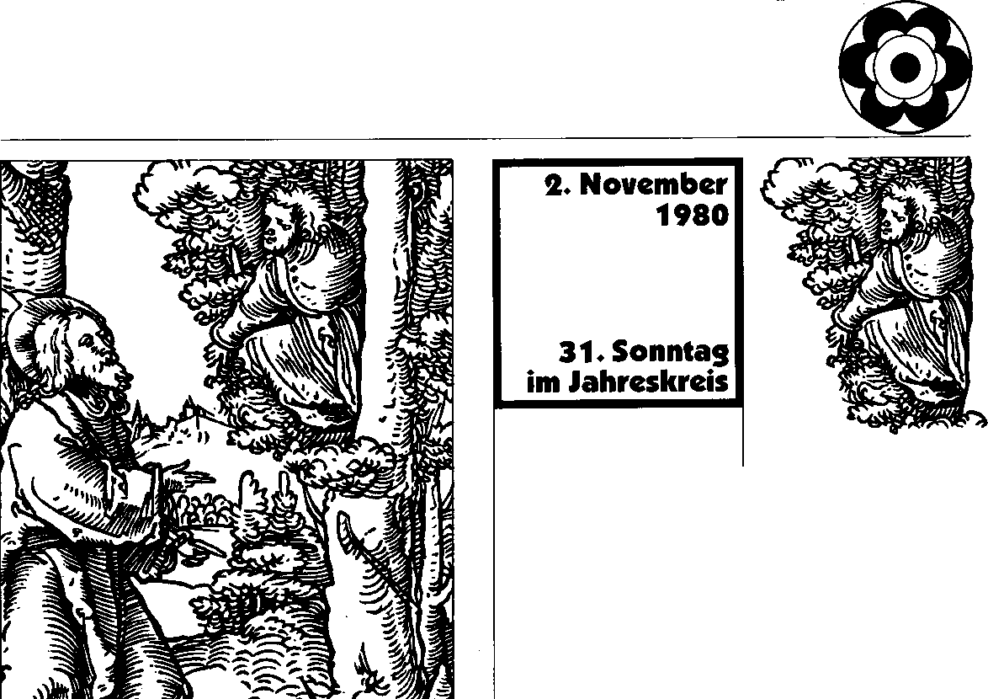
image
Das Bild unserer Pfarrei
10. Jg. Nr. 11 - 1980 Seite 3

DER SONNTAG (Lesejahr C)

Baum
der
Erkenntnis
Die rechtzeitige Einsicht in die eigene Kleinheit bringt den Kleinen dazu, sich emporzuschwingen.
Die Normalen halten sich für groß genug und glauben, ohnehin alles richtig zu sehen.
Sich von Gott suchen lassen
Stellen wir uns mal vor, wir säßen in unserem Kirchenbaum und Jesus käme nicht vorbei. Er riefe uns nicht herunter. Was würde sich ändern?
Nun, wir haben ausgeklügelte Ordnungen. Es könnte weiter verwaltet werden. Wir haben geistreiche Theologen. Es könnte weiter geschrieben und gepredigt werden. Unsere ehrwürdige Tradition trägt schon noch eine Weile. Trotzdem würde sich alles ändern; denn wir sind nicht frei, uns unseren Gott auszusuchen. Wirklich frei und glücklich werden wir nur, wenn wir uns von Gott suchen und finden lassen wie jener Zöllner Zachäus, der eilens von seinem Baum herabsprang, als Jesus ihn entdeckte.
Deshalb bringt auch die Kletterei des Kleinen die Kleinkarierten
so sehr auf die Palme.
Josef Dimbeck
Jeder
Mensch
hat
Anspruch
auf mehr
Liebe
als er
verdient.
Zeichnung:. Arnold
Auch heute gibt es Menschen wie Zachäus, die Jesus sehen" wollen. Wir müssen sie herunterrufen. Wir müssen sie einladen zum großen Fest, das Jesus für sie gibt.
Weiterleben
Der Gedanke, daß diese Erde weiter nichts sein sollte als ein riesiges Beerdigungsinstitut, hat alle Dichterseelen der Welt mit Wehmut oder Empörung erfüllt. Wir sind gewiß, daß keine Überzeugung den Menschen mehr kostet als die, daß mit dem Tode alles aus ist. Denn sie ist der Glaube
an die universale Sinnlosigkeit. Es ist das unermeßliche Verdienst des Christentums, den Menschentraum vom todüberwindenden Weiterleben im Gotteslicht in unmittelbare reale Heilsgewißheit umgewandelt zu haben.
Pfleger

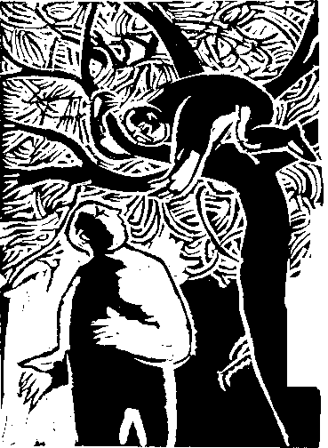
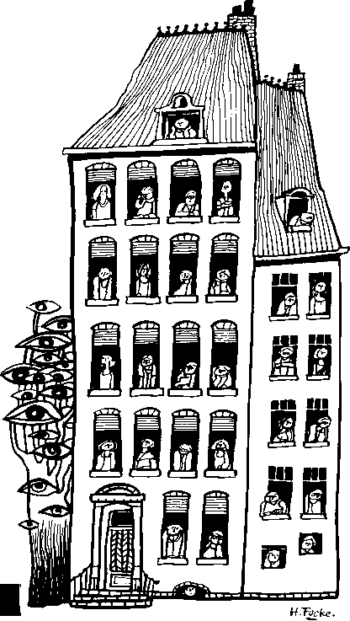
Fensterplätze

0758 | P Heiduizek

0759
31. Sonntag im Jahreskreis C •
•
linleI November - Nr. 9/89
eWarum brauchen die Menschen Fenster? Wonach lohnt es sich, Ausschau zu halten? Was haben sie denn schon zu erwarten?
V sie sich ihre Träume
„ts hoffen? Warum können
- Warum können die Men-
schen nicht aufhören zu
ben? Warum erfinden sie sich immer neue Götter, wenn sie die alten abgeschafft haben?
41 •:‘,-,, nicht abgewöhnen?
- Warum klebt ihr Herz an einem größeren Le-

"Leben am Fensterplatz: Soviel Warten. Und keiner sollte kommen? Soviel Hoffnung. Und keiner wäre da, auf den sie paßt?
Komm schnell
herunter! Denn ich
muß heute in
deinem Haus zu
Gast sein.

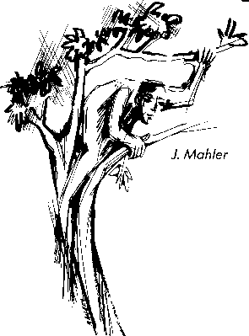
Eine Wespe. Von der Süßigkeit der Marmelade war sie ongelockt worden. Sie hat sich doron gütlich geton, doch nun kann sie nicht mehr hinaus. Draußen das Sonnenlicht, aber dovor die Fensterscheibe. Immer wieder versucht sie vergeblich, durchs Glas zu fliegen. Erst, wenn ihre Kräfte ermatten, gibt sie ouf. Nichts läßt die Wespe unversucht. Außer dem einen, dos ihr wirklich weiterhelfen würde: nämlich dos Fenster oufzukippen. Doch dazu
0760
Sehen
und
gesehen
werden
ist sie weder von ihren Kräften noch von ihrer Insektenintelligenz her imstande. Menschen erkennen ausweglose Situationen notürlich schon viel früher und brauchen nicht hundertmal mit dem Kopf gegen die Wand zu rennen, um einzusehen, doß man so nicht durchkommt.
Etwas Neues versuchen
Wie viele Dinge werden aber erst gar nicht versucht, weil man sich sagt, das geht sowieso nicht! Das moch' ich malt etwos Neues versuchen — wie der Zöllner Zachäus, der auf einen Boum kletterte und so seine Kleinheit überwand.
Josef Dirnbeck
Die Geschichte von dem kleinen Zöllner Zachäus, der auf den Baum steigt, um Jesus zu sehen, hat eine überraschende Wendung. Noch bevor Zachäus sich bemerkbar machen kann, hat Jesus ihn bemerkt. Und das ist immer so. Gott ist schneller als unsere schwerfälligen Herzen, langsamen Gedanken und trägen Wünsche. Wir müssen keine Kapriolen schlagen, um ihn für uns zu interessieren. Er sieht uns, kennt uns und liebt uns unter Millionen und Milliarden von Menschen mit einer Liebe von Ewigkeit her...
Du siehst Dinge und fragst: „Warum?" Aber ich träume von Dingen,
die es nie gegeben hat
und sage: ,Warum nicht?"
Shaw
0761

